# Вариативная самостоятельная работа № 1

## Название, год создания

ТАСС, 1904/1925 г.

## Скриншот сайта

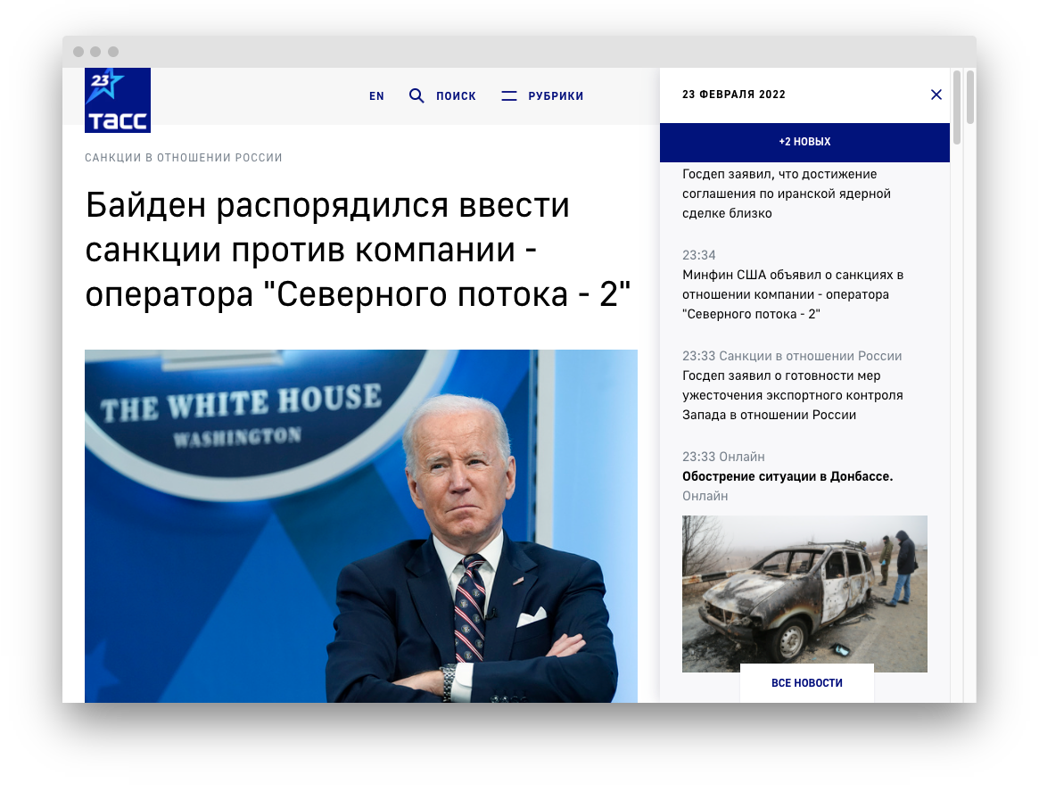

## Цель и задачи агентства

ТАСС, соединяя современную технологическую базу и профессиональную экспертизу, является важной частью глобальной информационной системы. ТАСС – собиратель, интегратор, хранитель и распространитель информации. Мы работаем ради единственной цели – создания целостной и достоверной картины происходящего в России и вокруг нее, формирование единого информационного поля русскоязычного мира.

## Основные направления деятельности

Главный цифровой продукт агентства – сайт tass.ru – одно из крупнейших сетевых СМИ России. В 2020 году его аудитория превысила 224 млн пользователей. Главный цифровой продукт агентства – сайт tass.ru – одно из крупнейших сетевых СМИ России. В 2020 году его аудитория превысила 224 млн пользователей. Под брендом ТАСС развиваются современные цифровые проекты и медиаресурсы. Ежегодно ТАСС организует более 1,5 тыс. пресс-конференций, просветительских и деловых мероприятий.

## Основные тематические направления (информационное, официальное, спортивное, и т. п.)

В основном сообщает официальные государственные новости России и других стран.

## Возрастные ограничения

Отдельные публикации могут содержать информацию, не предназначенную для пользователей до 16 лет.

## Управление (редактор, редакционная коллегия)

Заместитель главного редактора — Антон Парыгин, заместитель главного редактора - руководитель редакции внешнеполитической информации — Юлия Шарифулина, заместитель главного редактора - руководитель редакции выпуска — Михаил Щербаков.

## Орган, зарегистрировавший СМИ, и регистрационный номер

Свидетельство о регистрации СМИ № 03247 выдано 02 апреля 1999 г. государственным комитетом Российской Федерации по печати.

## Структура агентства или его сайта

В стране, Политика, Национальные проекты, Международная панорама, Экономика и бизнес, Недвижимость, Малый бизнес, Армия и ОПК, Общество, Происшествия, Спорт, Культура, Наука, Космос, Москва, Московская область, Северо-Запад, Новости Урала, Сибирь, Арктика, Подкасты, Спецпроекты, Интервью.

## Из каких источников агентство получает информацию

Почти две тысячи сотрудников обеспечивают работу ТАСС в режиме реального времени. Региональные информационные центры в Санкт-Петербурге, Новосибирске и Екатеринбурге, десятки корпунктов в регионах России, а также 63 представительства агентства в 60 странах. В банке данных ТАСС содержится свыше 10 млн документов, что позволяет агентству сопроводить практически любую новость исчерпывающей информацией о событии. ТАСС поддерживает партнерские отношения с более чем 60 информационными агентствами мира.

В основном в качестве источников используются сообщения официальных государственных источников, официальных представителей государственных организаций и так далее.

## Оцените качество информации (актуальная, достоверная, полная и т. д.)

В целом информация актуальная, при этом всё подаётся с позиции Российской Федерации. Редко рассказывается в нейтральном ключе о позициях, противоположных Российской Федерации.

## Наличие канала YouTube или страницы в социальных сетях

<https://vk.com/tassagency>, <https://www.facebook.com/tassagency>, <https://www.instagram.com/tass_agency/>, <https://t.me/tass_agency>, <https://www.youtube.com/c/TASSagency>.

## URL

<https://tass.ru/>.

## Общее впечатление (стиль изложения информации, дизайн, интерфейс)

Дизайн сайта современный, пользоваться сайтом удобно как с компьютера, так и со смартфона. Информация подаётся официальным бюрократическим языком, который не всегда просто понять. Также зачастую не хватает позиции, противоположной позиции РФ.

## Источники, с которых взята информация об агентстве

<https://tass.ru/>, <https://ru.wikipedia.org/wiki/ТАСС>.